**Nginx笔记**

1. 高可用的搭配是Nginx+keepalived，进行主从配置，若并发量更大的前提，可搭配LVS+Nginx+keepalived。
2. Nginx相对于apache，若访问静态资源，并发5w/s；占用内存小，cpu低。Apache采用的select模式，nginx采用的epoll模式

WEB访问的nginx的配置：

1. 安全期间为了隐藏nginx的版本和信息，需要修改相关配置文件，否则：

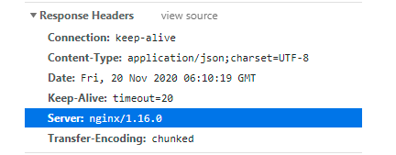

高级改法是，其中nginx.h是nginx的源码：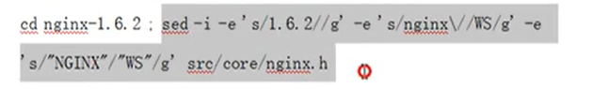

1. Linux中通过源码安装软件，安装步骤就是./configure，make&&make install三个步骤。若需要普通用户可以启动nginx，在预编译./configure的时候，形参指定加上普通用户进行预编译。预编译的意思是检查平台是否有gcc编译工具，并且生成makefile文件。预编译可以指定安装目录，使用者等更多功能。后面的make和make install不需要指定，在安装nginx的整个过程中都可以使用root用户来安装。

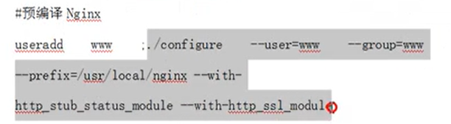

Nginx常用的命令：

Nginx –s reload是平滑启动，可以在不重启nginx前提下，重新加载配置文件

Nginx 平滑重启升级的命令和方法

Nginx的配置文件：

需要对nginx的配置文件重新修改并加载成功

Nginx企业级配置

在企业中，单个服务器中配置的是多个网站，因此nginx中配置多个虚拟主机去访问多个网站，实际是配置多个目录发布多个网站。

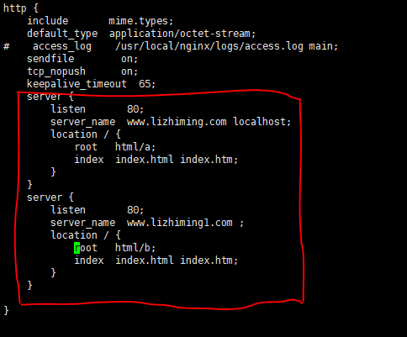

Nginx的配置文件是内核和模块组成的：

Server是配置虚拟主机的地方，前面的配置servername，listen的这些内核都是用来映射到location的，location里面再去调用相应的模块

如何实现动静分离：

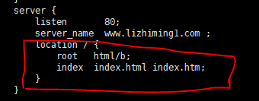步骤一

步骤一：之前的server中的配置，访问nginx服务器，默认会访问nginx的应用，该应用部署在html路径下面

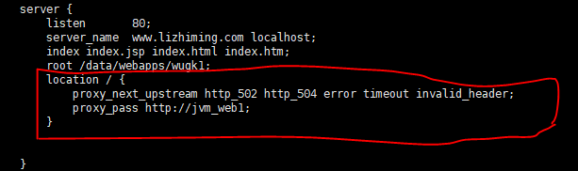步骤二

步骤二：如果访问nginx服务器，则就直接访问了后端服务，nginx中的应用就无法访问了，那如何实现动静分离？

步骤三：css的location配置静态资源，在nginx服务器中；

Jsp配置动态资源，在tomcat服务器中；

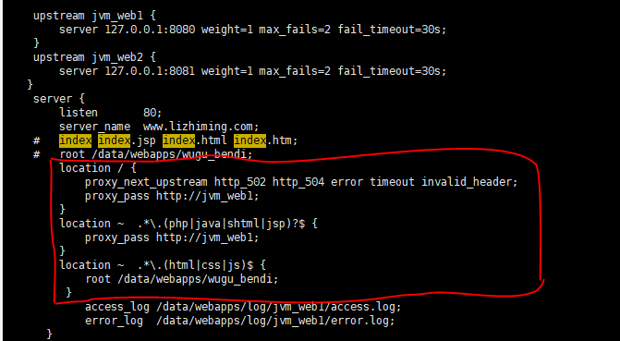

查看nginx的日志

1. 查看访问nginx服务的客户端IP地址，cat access.log |awk '{print $1}'
2. 查看访问nginx服务最多的IP地址

cat access.log |awk '{print $1}'|uniq -c | sort -t ' ' -k '1' –r

1. 统计有502界面的信息  
   cat access.log |egrep "502|404"
2. 某段时间访问网站慢，查询该段时间访问的IP地址

Start_time=$1;

End_time=$2;

LOG_DIR=/data/webapps/log/jvm_web1/

FILE=access.log

#Analyse Nginx Logs

echo "analysis time go!"

sed -n "/$Start_time/,/$End_time/"p $LOG_DIR/$FILE |awk '{print $1}'|sort|uniq -c |sort -nr

echo "end.............."

切割日志：